2011年4月高等教育自学考试福建省统一命题考试
实变与泛函分析初步试卷
（课程代码02012）
一、填空题(本大题共15小题，每小题2分，共30分)[最新年份咨询qq593777558]
请在每小题的空格中填上正确答案。错填、不填均不得分。
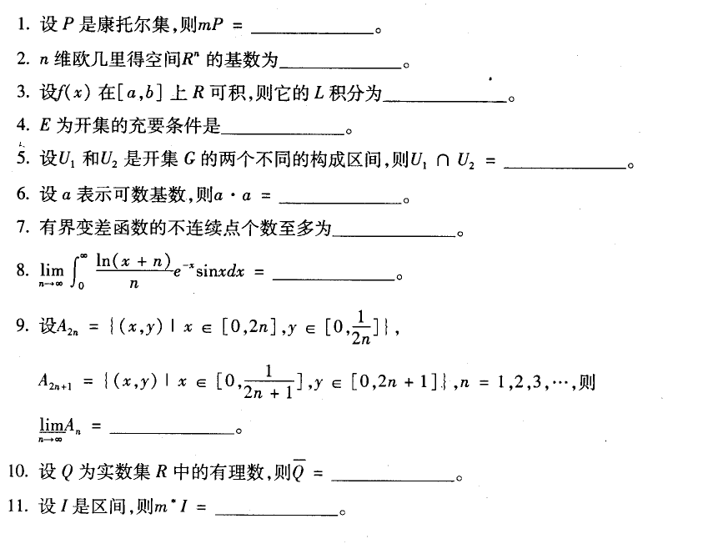
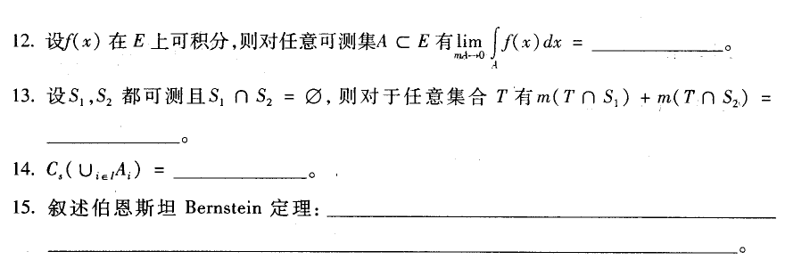
二、定理证明题(本大题共2小题，每小题10分，共20分)
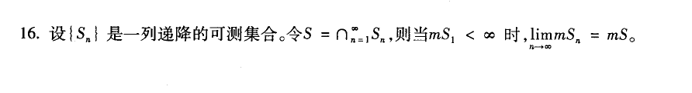[最新年份咨询qq593777558]
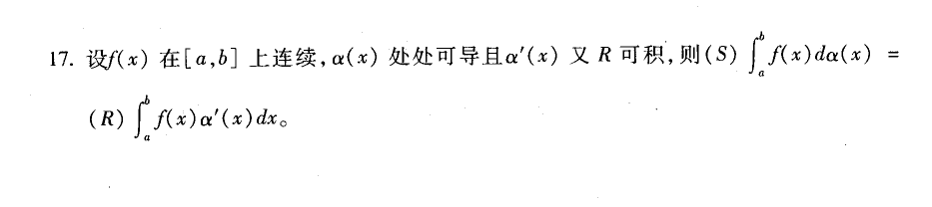
三、证明题(本大题共1小题。共8分)
18．证明由直线上互不相交的开区间作为集A的元素，则A至多是可数集。
四、证明题(本大题共1小题。共8分)
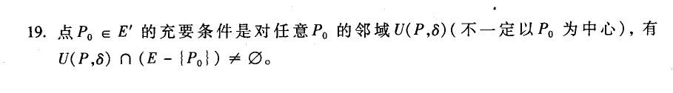
五、证明题(本大题共1小题，共10分)
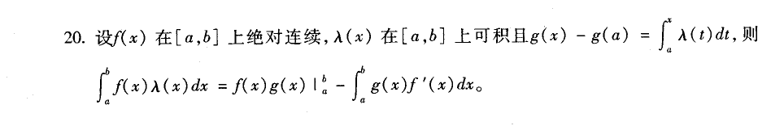
六、证明题(本大题共1小题，共8分)
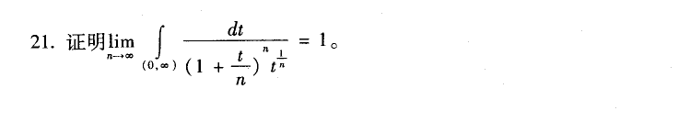
七、证明题(本大题共l小题，共8分)
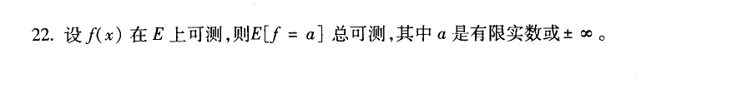
八、证明题(本大题共1小题，共8分)
